**COLÉGIO ESTADUAL DE EDUCAÇÃO PROFISSIONAL**

**PEDRO BOARETTO NETO**

**CURSO TÉCNICO EM INFORMÁTICA**

**Ayumi Gabrielle Tsutiya Agner**

**Rayssa dos Reis Pereira**

**Batchan Sushi: E-commerce de comida japonesa**

**CASCAVEL - PR**

**2023**

**Ayumi Gabrielle Tsutiya Agner**

**Rayssa dos Reis Pereira**

**Batchan Sushi: E-commerce de comida japonesa**

Projeto de Desenvolvimento de Software do Curso Técnico em Informática do Colégio Estadual de Educação Profissional Pedro Boaretto Neto – Cascavel, Paraná.

Orientadores: Profª Aparecida S.Ferreira[1]

Prof. Reinaldo C. da Silva2

Prof. Célia K.Cabral3

**CASCAVEL - PR**

**2023**

**Ayumi Gabrielle Tsutiya Agner**

**Rayssa dos Reis Pereira**

**Batchan Sushi: E-commerce de comida japonesa**

Este Projeto de Conclusão de Curso foi julgado e aprovado pelo Curso Técnico em Informática do Colégio Estadual de Educação Profissional Pedro Boaretto Neto.

Cascavel, Pr., xx de Xxxxx de 2023

**COMISSÃO EXAMINADOR**

|  |  |
| --- | --- |
| ______________________________  Profª. Aparecida da S. Ferreira1  Especialista em Tecnologia da Informação  *Faculdade de Ciências Sociais Aplicadas de Cascavel*  Orientadora | ______________________________  Prof. Reinaldo  Web Design |
| ______________________________  Profª. Célia Kouth Cabral  Pós-graduada em Sistemas Distribuídos JAVA.  Universidade Tecnológica Federal do Paraná - UTFPR  Banco de dados | ______________________________  Profª Ana Cristina Santana  Especialista em Gestão e Docência no ensino superior, médio e técnico.  Coordenadora de curso |
|  |  |

Sumário

1 INTRODUÇÃO 6

1.1 Apresentação do Problema 8

2 OBJETIVOS 9

3 METODOLOGIA 10

4 REFERENCIAL TEÓRICO 12

5 DOCUMENTAÇÃO do projeto 14

5.1 Requisitos 14

5.1.1 Requisitos funcionais 14

5.1.2 Requisitos não funcionais 14

5.2 Diagrama de Contexto 14

5.3 Diagrama de Fluxo de dados 14

5.4 Diagrama de Entidade e relacionamento 15

5.5 Dicionário de Dados 15

5.6 Diagrama de Caso de Uso 16

5.6.1 Cadastrar 16

5.6.2 Logar 16

5.6.3 Cadastro de funcionário/profissional 16

5.6.4 Consultar profissionais 16

5.6.5 Agendamento 16

5.7 Diagrama de Classe 17

5.8 Diagrama de Sequência 17

5.9 Diagrama de Atividade 17

6 Telas 18

7 Conclusão 21

8 REFERÊNCIAS 22

# **INTRODUÇÃO**

E-commerce é uma abreviação em inglês para comércio eletrônico, ou seja, toda transação comercial (compra e venda ) feita através da internet com o auxílio de um equipamento eletrônico. Uma loja virtual, loja online, comércio eletrônico ou e-commerce nada mais é que um site onde permite vender pela internet produtos ou serviços. Para ter sucesso, uma loja virtual precisa oferecer aos seus clientes as principais funcionalidade que garantam uma navegabilidade agradável, uma compra 100% segura e a garantia de que ele retorne à loja mais vezes.

O e-commerce brasileiro cresceu cerca de 47% nos primeiros seis meses do ano – totalizando um lucro de R$ 38,8 bilhões de reais. O mesmo levantamento trouxe outro número impressionante: entre janeiro e junho de 2020, os brasileiros realizaram 90,8 milhões de pedidos pela internet.

Outro dado bem interessante sobre o crescimento do e-commerce é um levantado pela Statisa sobre o e-commerce global, que traça o crescimento do setor desde 2014 até 2021: em 2014, o total de faturamento foi de US$ 1,3 trilhões; em 2021, esse número deve atingir o patamar de US$ 4,5 trilhões.

Essa mesma pesquisa mostra que o ritmo médio de crescimento do e-commerce brasileiro deve se manter em torno de 17% ao ano até 2024 – e que, ao longo desse período de quatro anos, as lojas virtuais brasileiras devem faturar cerca de R$ 69 bilhões a mais do que era esperado no cenário anterior a pandemia..

Considerando os dados fornecidos anteriormente, optamos por realizar um e-commerce, pois há muita demanda e inovação, buscando satisfazer as necessidades da população principalmente no setor alimentício.(CLIMBA,2019).

Nosso projeto consiste na elaboração de um site para um restaurante de comida japonesa. Nele realizaremos a venda de produtos alimentícios. Pesquisas indicam que houve um crescimento de 155% de novos usuários via delivery desde o período de pandemia. Além disso, na onda da popularidade e do uso cada vez mais intenso dos smartphones e apps, os aplicativos de comida se tornaram uma vitrine essencial para quem deseja vender seus produtos por delivery. Levando tais informações em consideração, decidimos realizar um site que aproximasse o cliente do nosso estabelecimento.

O nome de nosso site é inspirado na cultura oriental japonesa tradicional feitos pela avó. No site será permitido realizar compras e pagamentos pelo cliente.

Para entender melhor a gastronomia japonesa é importante conhecer a história que deu origem à culinária do país asiático. Como o Japão é formado por ilhas, uma das principais fontes de abastecimento das cozinhas japonesas é o mar.

Entre peixes, moluscos e algas marinhas, muitos pratos são preparados com o acompanhamento de arroz, tsukemono (picles), legumes, verduras, e temperados com condimentos de sabor acentuado, com cores, texturas e sabores, os pratos japoneses são nutritivos e preservam a preferência pelo peixe como carne principal. Apesar da introdução da carne vermelha no século XIX, os frutos-do-mar são, ainda, preferência no Japão.(FERREIRA, Miriam de Melo; SILVA, Leonardo Garcia da,2019).

O povo japonês dá grande importância à qualidade dos ingredientes, assim como à apresentação dos pratos servidos em casa ou em restaurantes. A tradição preserva o gosto por técnicas milenares de preparação, o que resulta em refeições exóticas e saborosas.

Devido aos princípios do budismo, surgido no ano 300, durante muito tempo a ingestão de carne (com exceção do peixe) foi proibida; até o século IX, os japoneses se alimentavam com as mãos e foi nesse período que o hashi, os famosos pauzinhos de madeira, passaram a ser utilizados pela nobreza; o uso de óleos e gorduras foi e ainda é evitado na culinária japonesa, priorizando um estilo saudável de alimentação; os pescados e vegetais devem estar frescos e adequados à sazonalidade; embora o salmão seja a carne mais utilizada em restaurantes de outros países para representar a culinária japonesa, no país asiático, o toro, corte da região da barriga do atum azul, é considerado a carne mais nobre.(VALINOR, Rodrigo,2022).

A construção de um site para um delivery de comida japonesa. A proposta é identificar todas as questões relacionadas a viabilidade, planejamento e estratégias e fazer com que esses fatores levam a organização, ter o nome reconhecido no mercado, ser procurado pelos clientes para proporcionar inovação nos produtos oferecidos e tudo que torne necessário para que a empresa se fixe no ramo alimentício.

## **Apresentação do Problema**

A finalidade do artigo é demonstrar a viabilidade de abertura de uma empresa delivery para os sócios e apurar quais caminhos a organização deve seguir. Um problema muito comum dos usuários ao realizar compras em restaurantes japoneses é a falta de conhecimento sobre o produto e os altos preços. Assim como a dificuldade do profissional de precificar o seu produto. Nosso site terá produtos de qualidade e com menores preços ao ter sushis tradicionais com produtos mais simples para atrair novos clientes que não conhecem o produto.

O empreendedorismo significa fazer algo novo, diferente, mudando a atual situação buscando novas oportunidades de negócio e prezando acima de tudo pela inovação, criação de valor, assumir riscos e empregar os recursos de maneira criativa. (Dornelas 2008, p.35).

Empreendedorismo é a criação de valor por pessoas e organizações trabalhando juntas para implementar uma ideia por meio de aplicação de criatividade, capacidade de transformação e o desejo de tomar aquilo que comumente se chamaria de riscos. (Ângelo ,2003, p.25).

# **2 OBJETIVOS**

Criação de um E-commerce de restaurante de comida japonesa com objetivo de alcançar clientes em larga escala para vender produtos de comida japonesa de maneira eficaz por delivery.

O usuário poderá acessar o nosso site e realizar compras com facilidade.

Segundo Nielsen e Molich (1990) a carga cognitiva do usuário deve ser minimizada, ou seja, deve-se facilitar ao máximo o nível do raciocínio necessário para interpretação de uma interface. De acordo com Nielsen e Molich (1990) uma interface deve “falar a linguagem do usuário”.

Portanto, nosso site tem o intuito de fornecer uma plataforma fácil de se utilizar.

# **3 METODOLOGIA**

A metodologia de pesquisa nada mais é do que a descrição do processo de pesquisa do trabalho. Isto é, a definição de quais serão os procedimentos para a [coleta](https://blog.mettzer.com/coleta-de-dados/)e para a [análise da dados.](https://blog.mettzer.com/analise-de-dados/)

Isso significa que delimitar uma metodologia não é adotar um conjunto de diretrizes fixas que se deve seguir à risca. Mas construir um procedimento de [pesquisa](https://blog.mettzer.com/pesquisa-cientifica)que se adapte aos objetivos do trabalho

Um exemplo é a pesquisa operacional. A partir de suas técnicas quantitativas, a PO começou a servir de ajuda no processo de tomada de decisão com o intuito de otimizar uma gama diversificada de problemas, como de previsão, comparação de valores e de eficiência associados à coordenação de operações ou atividades dentro de uma organização (MARINS, 2011). Atualmente, a PO é utilizada de diversas maneiras, para a otimização de processos, minimizando custos ou maximizando lucros.

Segundo Arenales et al. (2015), a PO é a aplicação de métodos científicos a problemas complexos para auxiliar no processo de tomada de decisões, tais como projetar, planejar e operar sistemas em situações que requerem alocações de recursos escassos

De acordo com Lourenço (2009), a modelagem é uma representação simplificada dos problemas reais com os componentes funcionais e hierárquicos relevantes ao negócio. É a busca de um modelo que reflete a realidade física ou mental e é expresso através de uma linguagem de modelação (meio através do qual um modelo é expresso).Para Goldbarg (2000), a criação de um modelo é o meio mais viável para se obter uma visão bem estruturada da realidade, uma representação substitutiva da realidade. Assim, ele deve ser suficientemente detalhado para englobar os elementos essenciais do problema, mas suficientemente simples para que possa ser resolvido por métodos de resolução disponíveis. Em suma, o modelo não é igual à realidade, mas suficientemente similar para que os gerentes conseguem obter conclusões através da sua análise e/ou operação para serem estendidas à realidade.

Para elaborar o processo de modelagem, Loesch e Hein (2011) afirmam que devem ser estabelecidas:−As variáveis do problema: são os fatores controláveis e quantificáveis que se deseja saber quanto vale. −A função objetivo: É uma função que objetiva maximizar (lucro) ou minimizar (custo), dependendo do objetivo do problema. Ela é essencial na definição da qualidade da solução em função das incógnitas encontradas. −As restrições são aspectos que limitam a combinação de valores e variáveis de soluções possíveis.A capacidade do modelo de gerar lucro ou reduzir custos é determinada pela função objetivo. Já as restrições garantem que a solução esteja de acordo com as limitações técnicas ligadas ao sistema de produção estudado (SOUZA JUNIOR et al., 2016).

# **4 REFERENCIAL TEÓRICO**

O HTML é uma linguagem de marcação utilizada para desenvolvimento de sites. Esta linguagem surgiu junto com o HTTP, ambos possibilitaram a internet ser popularizada. O HTML foi criado em 1991, por Tim Berners-Lee, no CERN (European Council for Nuclear Research) na Suíça. Inicialmente o HTML foi projetado para interligar instituições de pesquisa próximas, e compartilhar documentos com facilidade. Em 1992, foi liberada a biblioteca de desenvolvimento WWW ( World Wide Web), uma rede de alcance mundial, que junto com o HTML proporcionou o uso em escala mundial da WEB.

O HTML é uma linguagem de marcação. Estas linguagens são constituídas de códigos que delimitam conteúdos específicos, segundo uma sintaxe própria. O HTML tem códigos para criar páginas na web. Estes códigos definem o tipo de letra, qual o tamanho, cor, espaçamento, e vários outros aspectos do site. No início era muito complicado aprender HTML, pois eram muitos comandos para fazer algo simples. A cada nova versão, o HTML fica mais fácil de utilizar, e adquire mais funções. Atualmente qualquer pessoa pode acessar a internet a aprender a construir um site básico em questão de horas, seguindo os passos de tutoriais e aprendendo as funções de cada código.

O *Cascading Style Sheets* (CSS) foi proposto pela primeira vez em Outubro de 1994, por Hakon Lie, que queria facilitar a programação de sites, que na época era muito mais complexa. As pessoas tinham que utilizar mais códigos para chegar a um resultado simples, como criar uma tabela.

Em 1995 o CSS1 foi desenvolvido pela W3C, um grupo de empresas do ramo da informática. A linguagem de estilos ganhou muito destaque entre 1997 e 1999, neste período ficou conhecido por grande parte dos programadores.

No início, o HTML era a única linguagem utilizada para criar sites. Quando começou a ganhar popularidade, algumas tags (comandos) foram criadas pelos navegadores para facilitar o uso da linguagem; Para facilitar ainda mais a criação destes layouts, a W3C (World Wide Web Consortium) criou o CSS, colocando a disposição dos Webdesigners.(PACIEVITCH, Yuri, 2023).

O CSS é uma linguagem que determina a aparência (layout) de paginas para a Web. Este programa permite ao usuário criar paginas da Web com códigos mais fáceis de elaborar que os códigos HTML. Estes códigos permitem fazer as aplicações com facilidade.

Este programa é utilizado pelos programadores em todo o mundo. O CSS controla as opções de margem, linhas, cores, alturas, larguras, imagens e posicionamento, sem necessidade de programar em HTML.  O CSS tem também alguns códigos prontos, permitindo aos usuários pouparem tempo criando códigos muito comuns.(PACIEVITCH, Yuri, 2023).

A linguagem JavaScript foi criada em 1995 por Brendan Eich para o navegador Netscape Navigator 2. Na época do seu surgimento, coisas simples como validar um campo em um formulário tinham de ser feitas pelo servidor. Imagine a situação: você preenche um formulário, clica em enviar e aguardar uns 30 segundos (as conexões de internet da época eram muito lentas). Mas após esse tempo recebe uma mensagem de retorno dizendo que você não preencheu um dos campos obrigatórios. As validações de formulários foram uma das principais razões da criação do JavaScript, agora era possível fazer elas no próprio cliente.(DAPPER, Marcelo,2023).

O PHP como é conhecido hoje, é na verdade o sucessor para um produto chamado PHP/FI. Criado em 1994 por Rasmus Lerdof, a primeira encarnação do PHP foi um simples conjunto de binários Common Gateway Interface (CGI) escrito em linguagem de programação C. Originalmente usado para acompanhamento de visitas para seu currículo online, ele nomeou o conjunto de scripts de "Personal Home Page Tools" mais frequentemente referenciado como "PHP Tools."

Ao longo do tempo, mais funcionalidades foram desejadas, e Rasmus reescreveu o PHP Tools, produzindo uma maior e rica implementação. Este novo modelo foi capaz de interações com Banco de Dados e mais, fornecendo uma estrutura no qual os usuários poderiam desenvolver simples e dinâmicas aplicações web, como um livro de visitas. Em junho de 1995, Rasmus liberou o código fonte do PHP Tools para o público, o que permitiu que desenvolvedores usassem da forma como desejassem. Isso permitiu - e encorajou - usuários a fornecerem correções para bugs no código, e em geral, aperfeiçoá-lo.(GROUP, the php,2023).

Visual Studio Code é um editor de códigos destinado ao desenvolvimento de aplicações WEB lançado pela Microsoft.

O MySQL foi criado na Suécia, por David Axmark, Allan Larsson e o finlandês Michael Widenius. Eles começaram o projeto em 1980. O MySQL é um SGBD, um Sistema de gerenciamento de [banco de dados](https://www.infoescola.com/informatica/banco-de-dados/), que usa a linguagem SQL como interface.

Este banco de dados é conhecido por sua facilidade de uso, sendo ele usado pela NASA, HP, Bradesco, Sony, e muitas outras empresas. Sua interface simples, e também sua capacidade de rodar em vários sistemas operacionais, são alguns dos motivos para este programa ser tão usado atualmente, e seu uso está crescendo cada vez mais.

O XAMPP é um pacote com os principais servidores de código aberto do mercado, incluindo FTP, banco de dados MySQL e Apache com suporte às linguagens PHP e Perl.

Com ele, é possível rodar sistemas como WordPress e Drupal localmente, o que facilita e agiliza o desenvolvimento. Como o conteúdo estará armazenado numa rede local, o acesso aos arquivos é realizado instantaneamente.

*BrModelo é um programa para banco de dados relacional desenvolvido por uma equipe da Universidade de Santa Catarina, no sul do Brasil - Ronaldo dos Santos Mello, Carlos Henrique Candido, Milton Bittencourt S. Neto. É uma ferramenta gratuita usada no ensino de projeto de bancos de dados relacionais. Seus principais diferenciais são o suporte a todas as três etapas clássicas de projeto de banco de dados, a interacão com o projetista durante a realização da etapa de modelagem lógica e o suporte a todos os conceitos do modelo EER descritos na principal literatura nacional sobre projeto de banco de dados**.*

# **5 DOCUMENTAÇÃO do projeto**

A documentação adequada do TCC permite uma comunicação clara e organizada das ideias, conceitos, métodos e resultados da pesquisa realizada. Isso facilita a compreensão do trabalho por parte dos leitores, como orientadores, banca examinadora, colegas e outros interessados.

Ela possibilita a reprodução da pesquisa por outros pesquisadores. Ao descrever claramente os métodos utilizados, materiais empregados e procedimentos adotados, outras pessoas podem reproduzir o estudo e verificar a validade dos resultados obtidos. Referência futura: A documentação do TCC serve como referência futura tanto para o próprio autor quanto para outras pessoas que queiram consultar o trabalho. Essa documentação pode incluir uma revisão bibliográfica, fundamentação teórica, detalhes dos experimentos realizados, análise de dados, conclusões e referências utilizadas. Ter um registro completo e organizado de todas essas informações é valioso para consulta e pesquisa posterior.

A documentação do TCC é fundamental para prestação de contas e avaliação da pesquisa realizada. A banca examinadora e outras instâncias acadêmicas necessitam de uma documentação clara e completa para avaliar a qualidade do trabalho, verificar a consistência dos resultados e a adequação das conclusões apresentadas.

Uma documentação bem elaborada contribui para a credibilidade do trabalho e do autor. Quando a pesquisa é documentada de forma precisa e organizada, isso transmite confiança aos leitores e à comunidade acadêmica, aumentando o reconhecimento do esforço e da qualidade do trabalho realizado.

Ademais, ela também tem um valor histórico, pois registra o conhecimento produzido em determinado momento. Esses registros podem servir como referência para futuros estudos e contribuir para o avanço científico em determinada área.

O ciclo de vida de um projeto é a sequência de fases ou etapas pelas quais um projeto passa, desde o seu início até a sua conclusão. Cada fase tem seus objetivos específicos, atividades a serem realizadas e entregas a serem produzidas. O ciclo de vida do projeto pode variar dependendo da metodologia ou abordagem utilizada. Nosso ciclo de vida deste projeto está representado pelo diagrama abaixo.

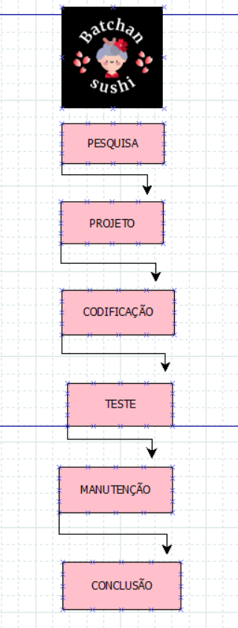

## **5.1 Requisitos**

Os requisitos funcionais são todos os problemas e necessidades que devem ser atendidos e resolvidos pelo software por meio de funções ou serviços.

Os requisitos não funcionais são todos aqueles relacionados à forma como o software tornará realidade os que está sendo planejado. Ou seja, enquanto os requisitos funcionais estão focados no que será feito, os não funcionais descrevem como serão feitos.

## **5.1.1 Requisitos funcionais**

|  |  |  |  |  |
| --- | --- | --- | --- | --- |
| REQUISITOS DE SISTEMAS FUNCIONAIS | | | | |
|  | ID | REQUISITOS FUNCIONAIS | DESCRIÇÃO |  |
|  | RF001 | CADASTRO CLIENTE | O sistema realizara o cadastro do cliente |  |
|  | RF002 | LOGIN CLIENTE | O sistema realizara o login do cliente |  |
|  | RF003 | CADASTRO ADIMINISTRADOR | O sistema realizara o cadastro do administrador |  |
|  | RF004 | LOGIN ADIMINISTRADOR | O sistema realizara o login do adiministrador |  |
|  | RF005 | ALTERAÇÕES DE CADASTRO | O sistema realizara a alteração do cadastro quando lhe for solicitado |  |
|  | RF006 | CADASTRO DE CATEGORIAS | No sistema será feito o cadastro de categorias de produtos |  |
|  | RF007 | CADASTRO DE PRODUTOS | No sistema será feito o cadastro de produtos |  |
|  | RF008 | FAZER PEDIDO DE PRODUTOS | Os cliente poderá fazer um pedido de produtos |  |
|  | RF009 | CARINHO DE COMPRAS | Os cliente adicionara o seu pedido ao carrinho de compras |  |
|  | RF010 | FINALIZAR COMPRAS | Os cliente finalizara a compra |  |
|  | RF011 | AVALIAR PRODUTOS | Os clientes poderam avaliar o produto |  |
|  | | | | |

### **5.1.2 Requisitos não funcionais**

|  |  |  |  |  |
| --- | --- | --- | --- | --- |
| **ID** | | **REQUISITOS NÃO FUNCIONAIS** | **DESCRIÇÃO** | |
|  | [RNF001] | Desempenho | Ainda estamos averiguando o tempo de resposta do sistema para adicionar o valor. |  |
|  | [RNF002] | Controles de aceso | O sistema deve ter níveis de acesso e um painel para os administradores. |  |
|  | [RNF003] | Segurança | O sistema deve obter segurança para todos os dados usuários. |  |
|  | [RNF004] | Possuir | O sistema deve ter designer responsivo. |  |
|  | [RNF005] | Confiabilidade | O sistema deve armazenar as senhas no banco de dados. |  |
|  | [RNF006] | Usabilidade | O sistema é completo, porém de fácil acesso aos usuário. |  |
|  | | | | |

Fonte: Ayumi,Rayssa 2023.

## **Diagrama de Contexto**

Um diagrama de contexto é uma ferramenta de modelagem amplamente utilizada em engenharia de sistemas e análise de sistemas para representar a interação entre um sistema alvo e seu ambiente externo. Essa representação gráfica fornece uma visão geral do sistema, destacando as principais entradas e saídas e mostrando como ele se relaciona com atores externos.(Jacobson, I., Christerson, M., Jonsson, P., & Övergaard, G. (1992)).

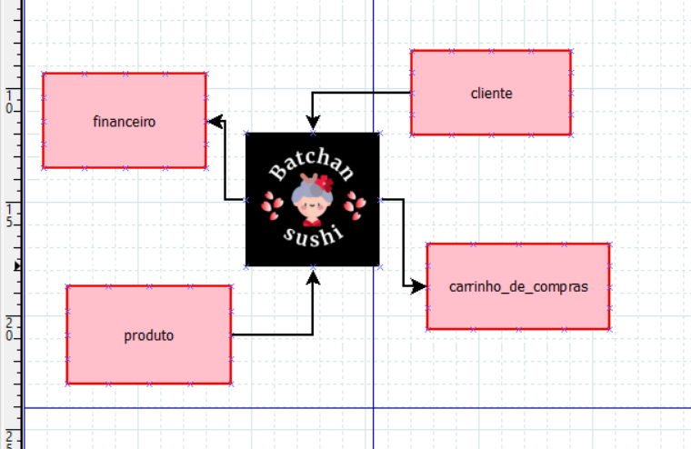

**Fonte: Ayumi, Rayssa 2023.**

## **Diagrama de Fluxo de dados**

O Diagrama de Fluxo de Dados (DFD - Data Flow Diagram) é uma representação gráfica que ilustra o fluxo de dados em um sistema. Ele é usado para visualizar o fluxo de informações entre diferentes entidades do sistema, como processos, entradas de dados, saídas de dados e armazenamento de dados.

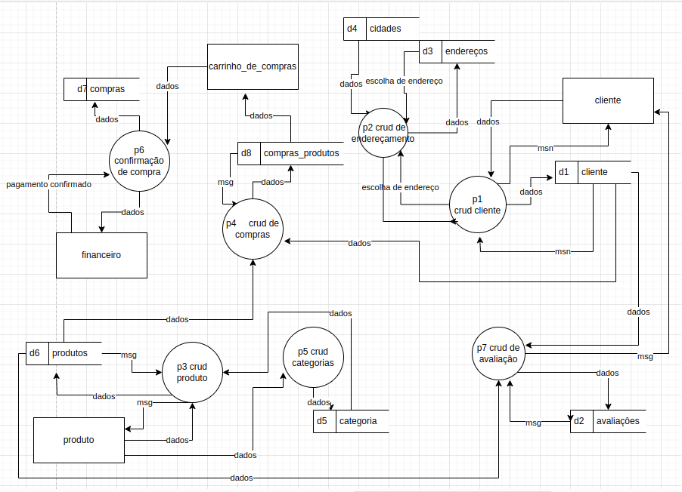

**Fonte: Ayumi, Rayssa 2023**

## **Diagrama de Entidade e relacionamento**

Um diagrama entidade relacionamento (ER) é um tipo de fluxograma que ilustra como “entidades”, p. ex., pessoas, objetos ou conceitos, se relacionam entre si dentro de um sistema.

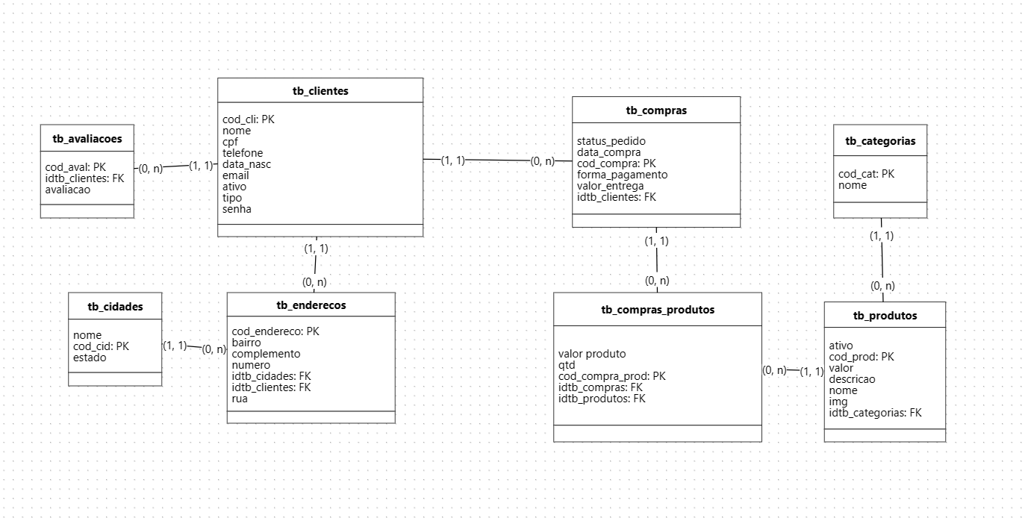

**Fonte: Ayumi, Rayssa 2023.**

## **Dicionário de Dados**

Um dicionário de dados é uma ferramenta de documentação amplamente usada na engenharia de software e na gestão de dados para descrever e definir os elementos de dados em um sistema ou banco de dados. Ele serve como um recurso centralizado que fornece informações detalhadas sobre cada elemento de dados, incluindo definição, estrutura, formato, restrições e métodos associados.(Silverston, L., & Hazzan, M. (2001). The Data Model Resource Book, Vol. 1).

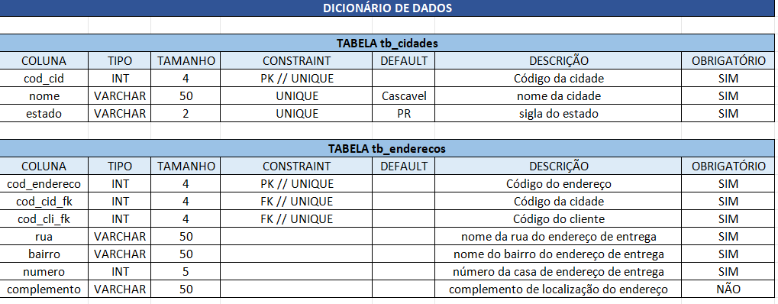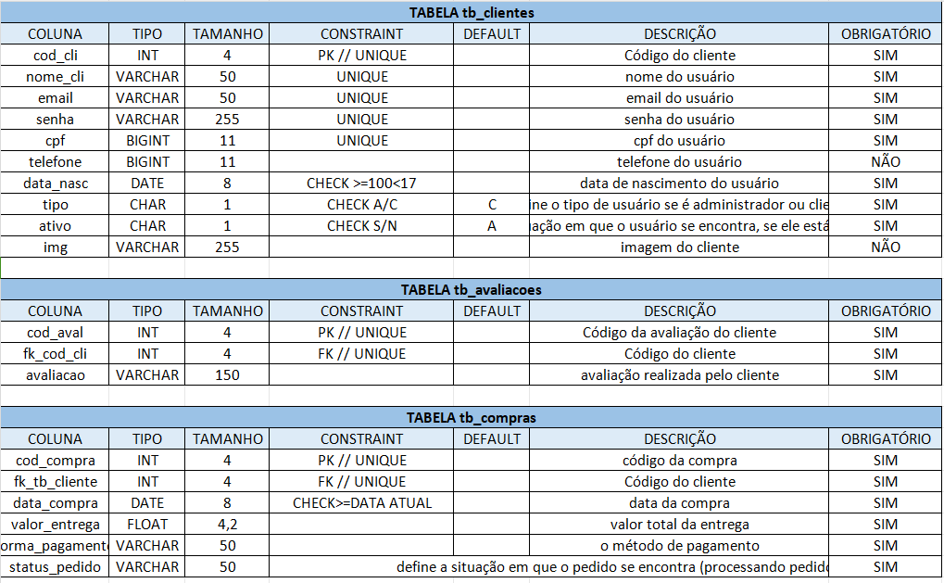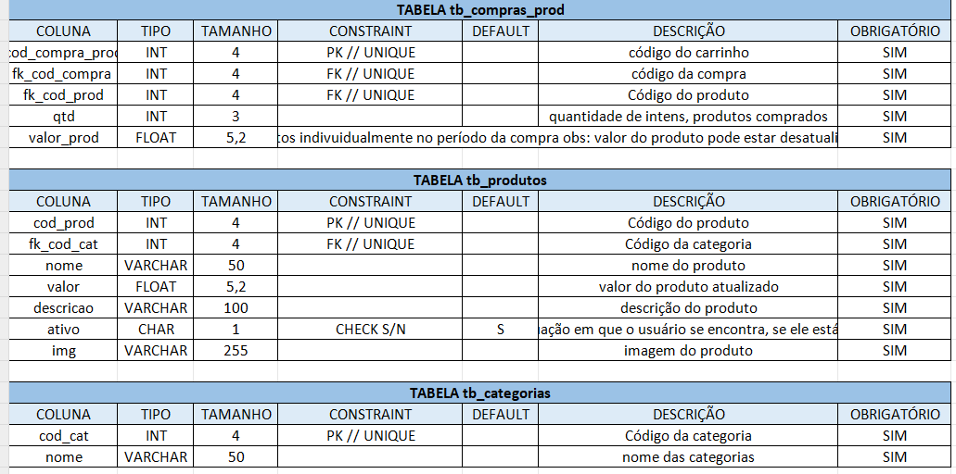

**Fonte: Ayumi, Rayssa 2023.**

## **Diagrama de Caso de Uso**

O diagrama de caso de uso é uma ferramenta de modelagem na Linguagem de Modelagem Unificada (UML) frequentemente utilizada na engenharia de software para representar a funcionalidade de um sistema a partir da perspectiva dos atores envolvidos (Jacobson, I., Christerson, M., Jonsson, P., & Övergaard, G. (1992)).

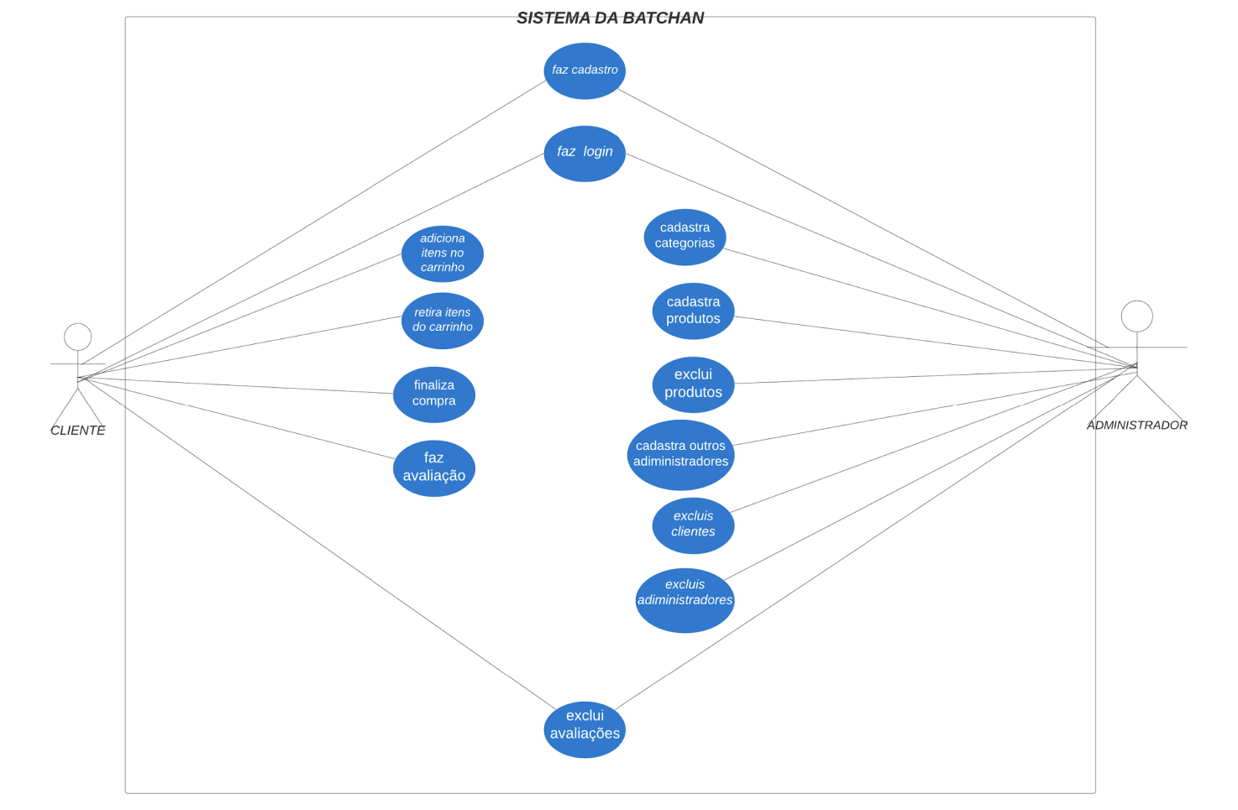

**Fonte: Ayumi, Rayssa 2023.**

## Diagrama **de Classe**

O diagrama de classe é uma ferramenta essencial na Linguagem de Modelagem Unificada (UML) e é amplamente utilizado na engenharia de software e no design de sistemas para representar a estrutura de um sistema, incluindo suas classes, atributos, métodos e relacionamentos.

## 

**Fonte: Ayumi, Rayssa 2023.**

## **Diagrama de Sequência**

Os diagramas de sequência são uma parte essencial da Linguagem de Modelagem Unificada e são amplamente utilizados na engenharia de software e design de sistemas para representar visualmente as interações entre objetos ou componentes em um sistema. Eles fornecem uma visão clara das mensagens trocadas entre os elementos do sistema ao longo do tempo.

## 

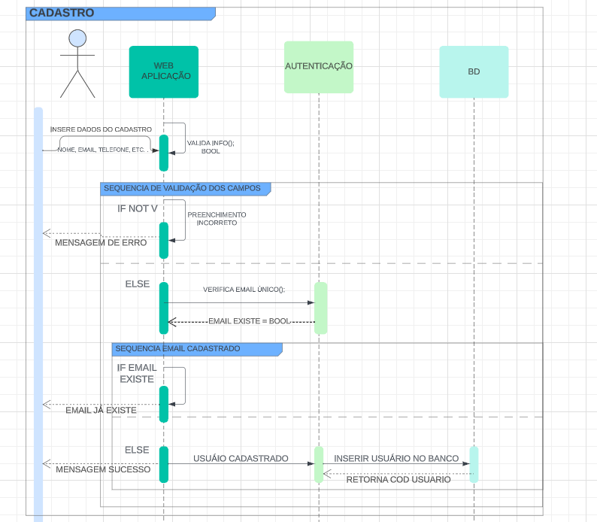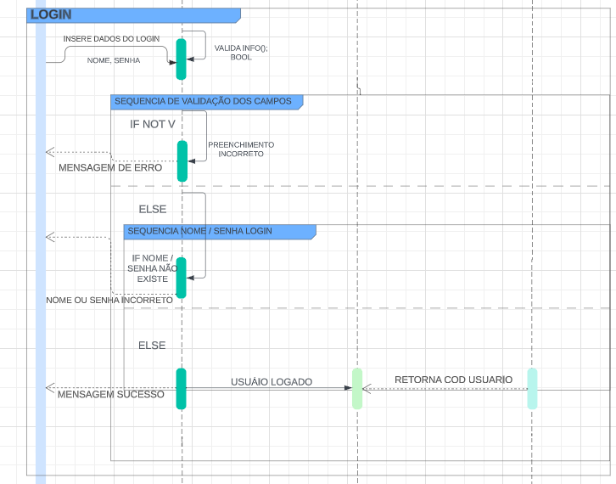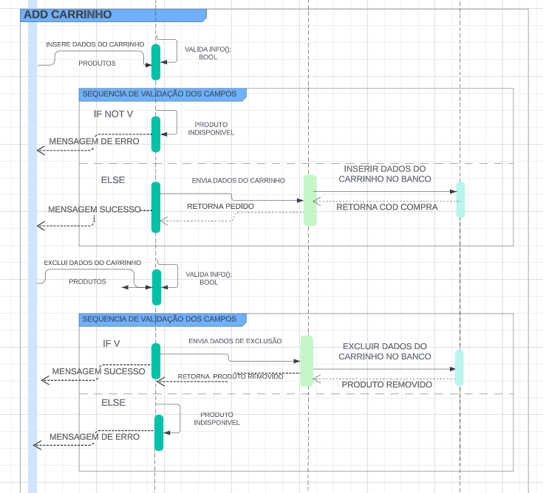

**Fonte:** **Ayumi, Rayssa 2023.**

## **Diagrama de Atividade**

O diagrama de atividade é uma ferramenta de modelagem gráfica amplamente utilizada na engenharia de software e em outros campos para representar o fluxo de atividades em um processo, sistema ou sistema de informação, que fornece uma notação padronizada para descrever visualmente o comportamento de sistemas.

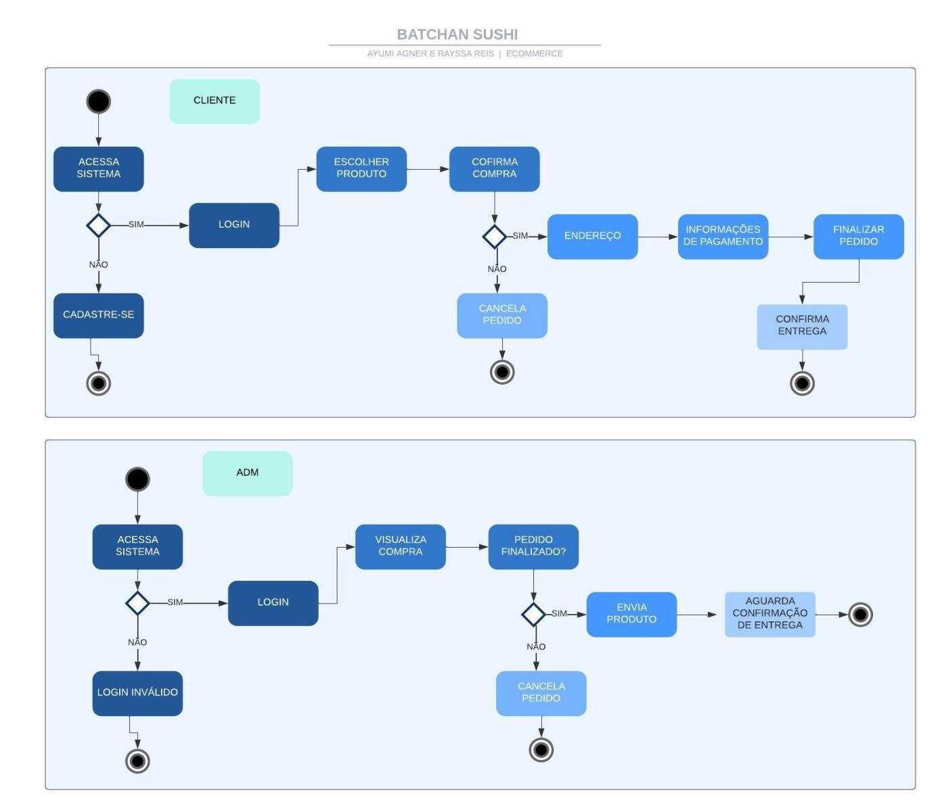

**Fonte:**  **Ayumi, Rayssa 2023.**

# **Telas**

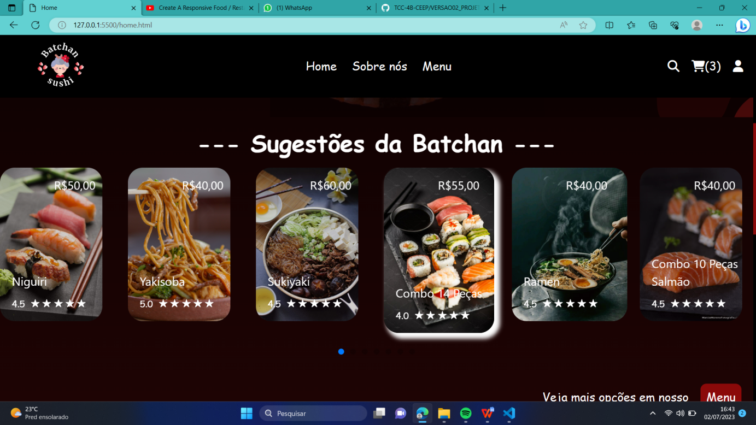

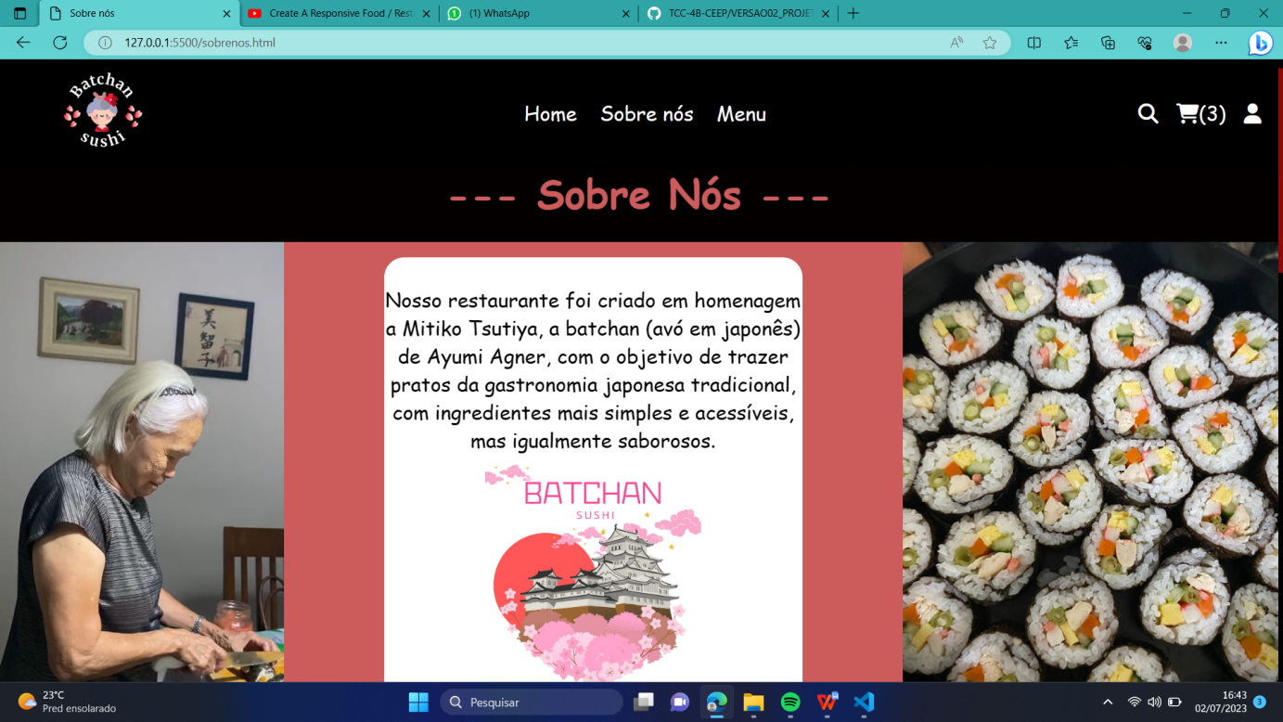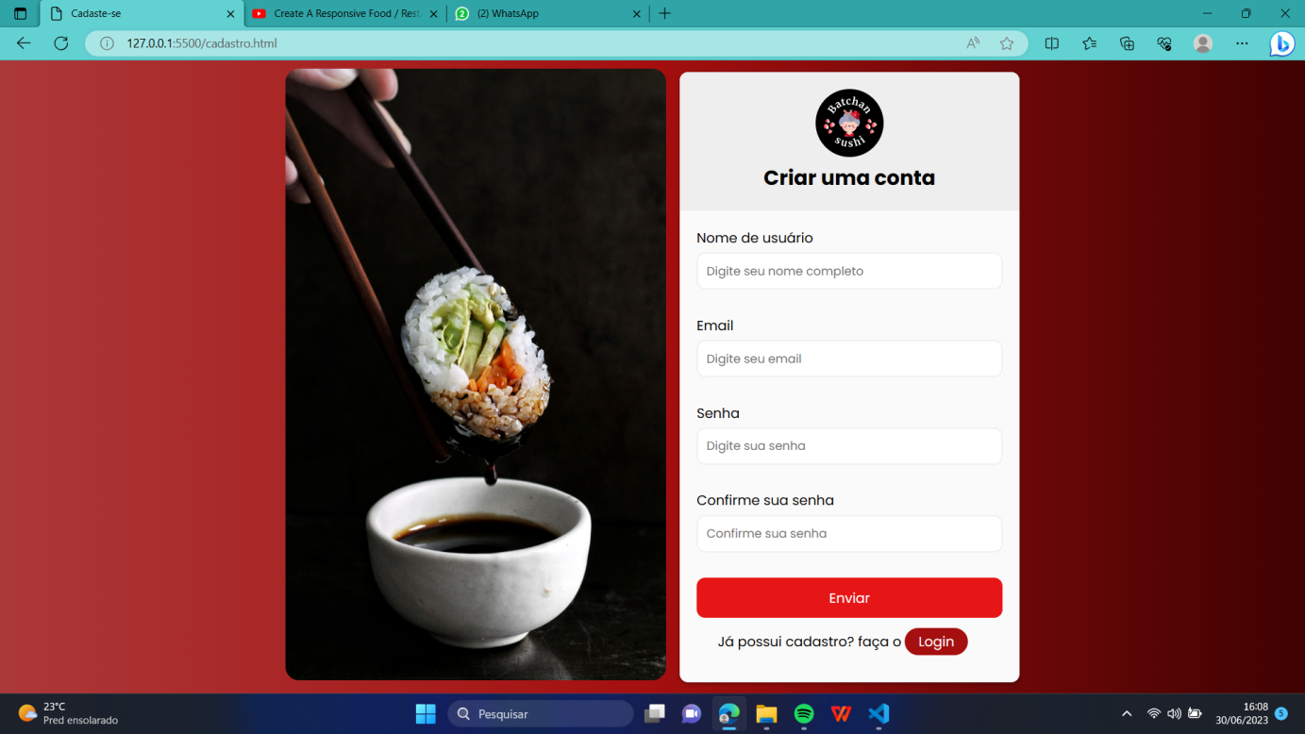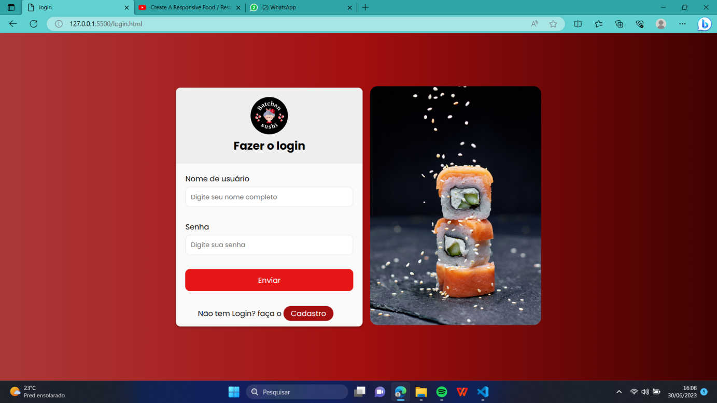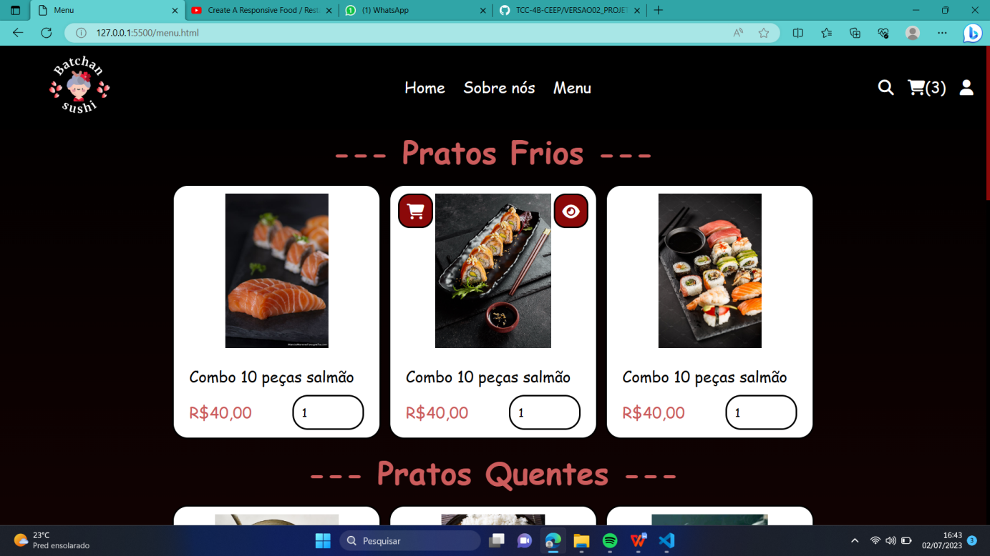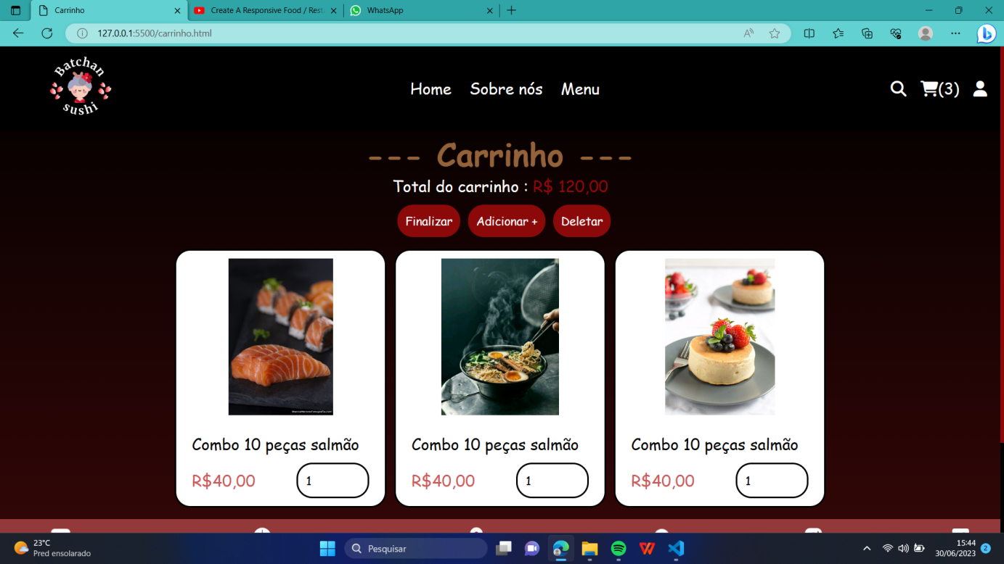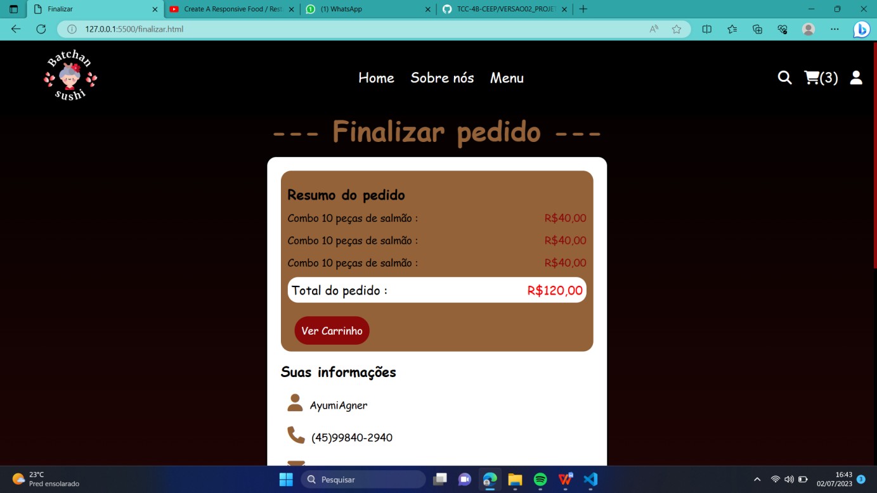

# **Conclusão**

O Batchan foi criado para aproximar pessoas que não conheciam a culinária japonesa dessa obra de arte que vem com muita diversidade.

.Em nosso sistema foram criadas páginas de interação com o cliente, onde ele poderá comprar produtos alimentícios da culinária japonesa,mesmo com o período curto podemos estimular uma busca vasta por conhecimento em nosso projeto,superando as dificuldades impostas pelos termos propostos em Ata,utilizando do trabalho em dupla para que possamos assim chegar ao fim desse ciclo assim como diz Haruki Murakami.Quando você sai da sua zona de conforto é quando você começa a se superar verdadeiramente, para o sucesso.

Nossas ideias de melhoria são em adicionar mais produtos no menu para que os clientes tenham mais variedade de produtos, e assim consigam satisfazer seus pedidos,além de alterar a forma de pagamento para pix ou transferências dentro do próprio sistema, permitindo também que nossos clientes tenham uma melhor experiência ao adquirir produtos conosco e assim, consigam nos avaliar atraindo mais clientes ao nossos sistema.

Temos imenso prazer em agradecer aos alunos que nos ajudaram como Felippe Augusto Piran,e colegas que testaram o nosso sistema nos auxiliando para corrigir todos os problemas de desempenho,agradecemos também aos nossos professores que estiveram presentes em todo nosso trabalho colaborando para que o funcionamento fosse adequado.

A boa comunicação em dupla foi extremamente necessária para que conseguíssemos concluir esse projeto, pois além de auxiliar uns aos outros podemos também adquirir novos conhecimentos de forma prática trazendo inovação em nosso sistema.

Assim podemos concluir que esse projeto poderá ser uma nova forma de trazer diversidade culinária ao nosso país tendo a chance de desmistificar a forma com que as pessoas a viam,podendo mostrar que comida japonesa pode fazer parte de nosso lar.

# **REFERÊNCIAS**

CLIMBA. **O que é e-commerce.** Disponível em: <Climba Commerce - Copyright © 2009-2019> Acesso em: 23 de mar. de 2023.

DAPPER, Marcelo. **História do Java Script.** Disponível em: <<https://devheroes.io/javascript-s01e01-historia-javascript/>> Acesso em: 06 mai 2023.

FERREIRA, Miriam de Melo; SILVA, Leonardo Garcia da. **Elaboração de um plano de negócio para um delivery de comida japonesa na cidade de leopoldina–mg**. 2019.

The PHP Group. **História do PHP.** Disponível em: <<https://www.php.net/manual/pt_BR/history.php.php>> Acesso em: 06 mai 2023.

MOHSIN, Maryam. **Crescimento do e-commerce: 9 estatísticas que mostram os números do e-commerce.** Oberlo,2020. Disponível em: <<https://www.oberlo.com.br/blog/estatisticas-ecommerce>>. Acesso em: 23 de mar. de 2023.

PACIEVITCH, Yuri. **Html.** Disponível em: <<https://www.infoescola.com/informatica/html/>> Acesso em: 06 mai 2023.

PACIEVITCH, Yuri. **Cascading Style Sheets (CSS).** Disponível em: <<https://www.infoescola.com/informatica/cascading-style-sheets-css/>> Acesso em: 06 mai 2023.

TUMELERO, Naína. **Um guia rápido sobre metodologia da pesquisa**. Mettzer,2019. Disponível em: <<https://blog.mettzer.com/metodologia-de-pesquisa/#:~:text=A%20metodologia%20de%20pesquisa%20nada,se%20deve%20seguir%20%C3%A0%20risca>.>. Acesso em 23 de mar. de 2023.

SANTOS, Yvelyne Bianca Iunes et al. **Modelagem linear aplicada à minimização de custos de produção de um restaurante de comida japonesa: Linear modeling applied to the minimization of production costs of a japanese food restaurant**. Revista Gestão e Conhecimento, v. 16, n. 2, p. 706-722, 2022.

VALINOR, Rodrigo. **Culinária Japonesa: conheça os pratos típicos do país.** Remessa online**,** 2022. Disponível em: <<https://www.remessaonline.com.br/blog/culinaria-japonesa/>>. Acesso em: 23 de mar. de 2023.

https://www.infoescola.com/informatica/mysql/

https://www.techtudo.com.br/noticias/2012/02/o-que-e-xampp-e-para-que-serve.ghtml

1. Especialista em Educação Permanente: Saúde e educação pela FioCruz – Fundação Osvaldo Cruz. Especialista em tecnologias da Informação pela UNIVEL – União Educacional de Cascavel. Pedagoga formada pela UNIPAR – Universidade Paranaense. Professora do núcleo técnico do Estado do Paraná – Ensino médio técnico.

   2Especialização em Educação Profissional Tecnológica. Faculdade Origenes Lessa, FACOL, Brasil. Especialização em Tecnologias e Educação a Distância. Faculdade Origenes Lessa, FACOL, Brasil.Especialização em MBA em Data Warehouse e Business Inteligence.UNYLEYA EDITORA E CURSOS S/A, Unyleya, Brasil. Graduação em Programa Especial de Formação Pedagógica - Docência em Informática. Faculdade de Administração, Ciências, Educação e Letras, FACEL, Brasil. Graduação em Gestão da Tecnologia da Informação.Universidade Estácio de Sá, UNESA, Brasil.

   3Graduação em Sistemas Distribuidos para Internet JAVA.Universidade Federal do Paraná, UTFPR, Brasil. Graduação em Tecnologo em Processamento de Dados. União Educacional de Cascavel, UNIVEL, Brasil.